W PLESZEWIE

Telefony:
- informacja o numerach wewnętrznych
- PPIS w Pleszewie
- faks
- e-ma il
- Sekcja Higieny Kom una lnej
- fa ks
- e-ma i

ON-HK.903.1.274.2020

062 508 13 30
062 508 13 30
062 508 13 30
psse.p1eszew@pis.gov.pl
062 508 13 30
062 508 13 30
higiena.kom unalna@psse-pleszew.pl

ul. POzna ńska
63-300 Pleszew www.psse-pIeszew.pl

Pleszew, 28.12.2020r.

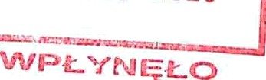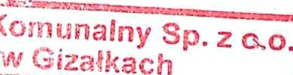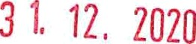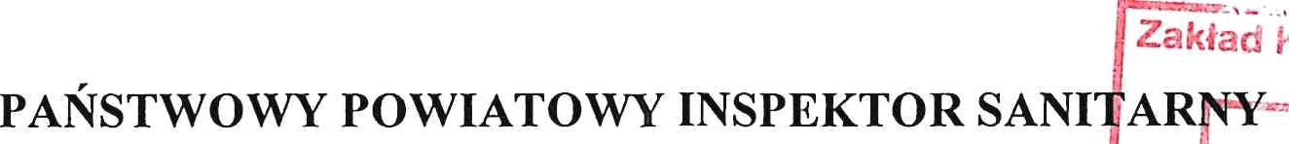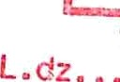

Ocena roczna jakości wody przeznaczonej do spożycia.

Strefa zaopatrzenia. Wodociqg Orlina

Na podstawie art.12 ustawy z dnia 14 marca 1985 roku o Państwowej Inspekcji Sanitarnej (Dz. U. z 20 l9r. poz.59 ze zm.), art.12 ustawy z dnia 7 czerwca 2001 roku o zbiorowym zaopatrzeniu w wodę i zbiorowym odprowadzaniu ścieków (Dz. U. z 2020r. poz. 2028.), § 21 ust.1 rozpor ządzenia Ministra Zdrowia z dnia 7 grudnia 2017 roku w sprawie jakości wody przeznaczonej do spożycia przez ludzi (Dz. U. z 20 l7r. poz.2294 ze zm.) oraz na podstawie próbek wody pobranych do badań Państwowy Powiatowy Inspektor Sanitarny w Pleszewie przedstawia roczną ocenę jakości wody:

Wodociąg Orlina
Przedsiębiorca wodociągowy:
Zakład Komunalny sp. z o.o. Gizałki ul. Wrzesińska 17
Rodzaj ujęcia: ujęcie podziemne
Produkcja wody: 271,2 m’/d
Liczba ludności zaopatrywanej z wodociągu: 1520 osób
Zaopatrywane miejscowości: Orlina Mała, Orlina Duża, Dziewiń Duży, Białobłoty,
Krzyżówka
Łączna ilość wykonanych badań: 15 w tym:
kontrola urzędowa: kontrola wewnętrzna:
-monitoring kontrolny- 4 - monitoring kontrolny- 4
-monitoring przeglądowy -1 monitoring przeglądowy -1
-badania nadzorowe- 0 - badania nadzorowe- 5
Łączna ilość badań, w których kwestionowano jakość wody pod względem
mikrobiologicznym: 0, pod względem fizykochemicznym: 2
Działania naprawcze: brak
Roczna ocena jakości wody: Woda przydatna do spożycia.

Państwowy Powiatowy Inspektor Sanitarny w Pleszewie ocenia wodę dla strefy zaopatrzenia wodociągu Orlina w skali roku 2020 jako:

Woda przydatna do spożycia, ponieważ spełnia (w badanym zakresie) wymagania określone w zalqcznikach nr 1-4 do rozporządzenia Ministra Zdrowia z 7 grudnia 2017 roku w sprawie jakości wody przeznaczonej do spożycia przez lv.dzi (Dz. U. z 2017r. poz.2294 ze zm.)

Zgodnie z art. 12 ust. 5 ustawy z dnia 7 czerwca 2001 roku o zbiorowym zaopatrzeniu w wodę i zbiorowym odprowadzaniu ścieków (Dz. U. z 2020r. poz.2028), wójt, burmistrz jest obowiązany do informowania mieszkańców o jakości wody do spożycia przez ludzi.

Otrzymują:
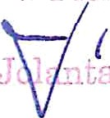
- Zakład Komunalny sp. z o.o. Gizałki ul. Wrzesińska 17
- Wójt Gminy Gizałki

mb

